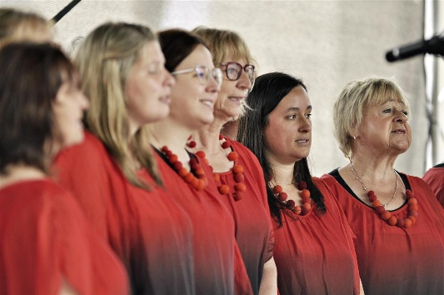
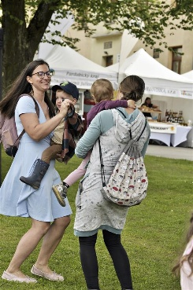
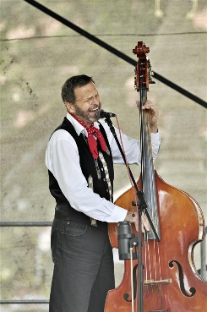
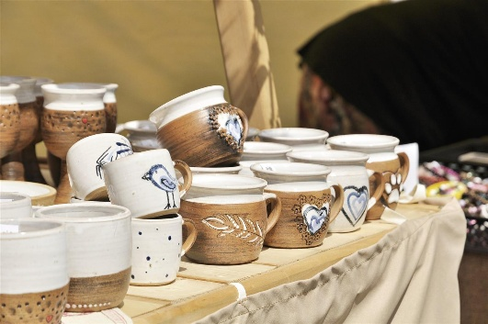
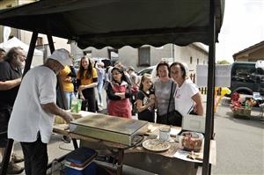

KULTURNÍ PROGRAM:
Trhy, řemesla, soutěže, hudba, rozhovory, občerstvení, prohlídka kostela, ...

10 hod. - mateřská a základní škola
11 hod. - pěvecký sbor JEŘABINY
12 hod. – umělecká škola Hlinsko
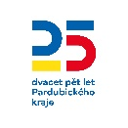
13 hod. - kapela Wirton
Změna programu vyhrazena!
Akce se pořádá za finanční podpory Pardubického kraje

